附件1
恩平市烟花爆竹经营（零售）布点规划方案
（2026年修订）（第二次征求意见稿）

为加强烟花爆竹零售经营安全管理工作，推动烟花爆竹行业规范、安全发展，根据《中华人民共和国安全生产法》、《烟花爆竹安全管理条例》（国务院令第455号）、《烟花爆竹经营许可实施办法》（原国家安全生产监督管理总局令第65号）、《广东省安全生产监督管理局关于烟花爆竹经营许可的实施细则》（粤安监〔2014〕44号）、《江门市烟花爆竹零售布点规划编制工作指引》及《烟花爆竹零售店（点）安全技术规范》（AQ 4128—2019）等法律法规的规定，结合我市实际情况，制定本方案。
一、规划原则
坚持“安全第一，预防为主，综合治理”的方针，贯彻“保障安全、统一规划、合理布局、总量控制、适度竞争”的原则，综合考虑人口密度、市场需求、运输条件、环境安全和监管力量等因素，统筹兼顾安全发展与民生需求，科学合理布点规划，夯实烟花爆竹零售网点安全基础性工作，构建规范有序、安全便民、有利救援、适应经济社会高质量安全发展的烟花爆竹零售经营市场。
二、规划要求
（一）严控控制总量。综合各镇（街）的人口分布、地理条件、交通条件以及近年烟花爆竹（零售）经营许可情况等因素，以“长期固定零售店+旺季短期零售店（点）”相结合的模式确定全市长期固定零售店12家（每个镇1家、街道2家）、旺季短期零售店（点）21家，零售店（点）共33家（详见附件《恩平市烟花爆竹零售店（点）总体控制数量指标》）。现有烟花爆竹零售店（点）不符合本布点规划但许可证件仍在有效期内且继续经营的，纳入该镇总体控制数量指标限额，超出部分不纳入全市总体控制数量指标限额。
（二）规范布点区域。以下范围不布设烟花爆竹零售店（点）：一是恩平市烟花爆竹禁销区（恩平市中心城区建成区）内；二是锦江大道、发展大道两侧100米范围，恩平大道与G15沈海高速公路之间的地块；三是沙湖圩、牛江圩、君堂圩、圣堂圩、良西圩、东成圩、大田圩、朗底圩、横陂圩、大槐圩、那吉圩，大槐聚集区、六家冲工业区，以及旅游景区范围内；四是学校、医院、幼儿园、养老院、集贸市场、文物古迹、博物馆、展览馆、档案馆、图书馆等人员密集场所、重点建筑物，危险品生产、储存及加油站、加气站等易燃易爆场所，消防站、交通枢纽、镇级以上党政机关办公楼等其他重要设施100米范围内；五是村庄民宅周边100米范围内，山地、林地边缘100米范围内；六是市、镇指定燃放点150米范围内；七是国道100米、省道50米范围内。
（三）明确面积与许可期限。长期固定零售店、旺季短期零售店（点）的总使用面积应分别为70 m²至100m²、30 m²至50m²；当长期固定零售店最小总使用面积确无法达到的，应不少于50m²。长期固定零售店许可有效期为2年，旺季短期零售店（点）许可有效期为4个月。
三、布点条件
优先选择在交通便利、周边位置空旷、建筑物相对独立的区域，并须符合《烟花爆竹零售店（点）安全技术规范》。
（一）选址要求。
1.符合恩平市烟花爆竹燃放规定。
2.不应设置在军事管理区、文物保护区等烟花爆竹禁放区范围内。
3.不应设置在居民集中居住小区内、有燃气管道的房屋内，以及桥上、桥下、涵洞内。
4.不应与居住场所设置在同一建筑物内，不应设置在地下及半地下室内。
5.不应设置在其地下、室内或上方有输送石油、天然气等易燃易爆物质管道的建筑物内。
6.不应设置在电压高于1kV的电力线路下方。
7.应选择在人员可以安全快捷逃生、消防车辆可以顺畅到达的区域。
8.零售店（点）应为单层建（构）筑物。
9.零售店（点）毗邻其他建筑物时，其毗邻墙体应为不少于18cm的密实砖墙，且不应有门窗和洞口相通。
10.经营场所采用固定建筑物时应符合建筑结构及耐火等级要求。采用临时建筑物时，应独立设置。
（二）外部距离要求。
1.与220kV及以上的区域变电站围墙，220kV以上的架空输电线路距离不少于50米。
2.与电动汽车或电动自行车充电设施距离不少于100米；
3.相邻零售店（点）之间的距离不小于80米。
4.不应在城乡结合部或集贸市场布设连片集中形式的烟花爆竹零售经营场所，400米范围内布设零售店（点）不超过2个。
（三）设施管理要求。
1.应配备2具5kg及以上的磷酸铵盐干粉灭火器，放置在便于使用的位置。
2.醒目位置应设置“严禁烟火”“易燃易爆”“机动车辆装卸时必须熄火”“严禁燃放”等安全警示标识以及“五个严禁”警示标语。
3.应设置防爆应急照明和安全出口标识灯；
4.应制定并张贴烟花爆竹零售经营安全责任制、安全管理制度和安全操作规程。
5.主要负责人、安全管理人员应经培训考核合格，持证上岗，销售人员应经过安全知识教育并考核合格。
四、实施步骤
（一）规划发布阶段（2026年9月）。‌经市人民政府审定同意后，以市应急管理局名义印发实施，并通过网站向社会公布。原恩平市应急管理局2025年12月23日印发的《恩平市烟花爆竹经营（零售）布点规划方案》（2025年第二次修订）（恩应急〔2025〕34号）同时废止。
（二）过渡实施阶段（2026年9月-2028年2月）。现有零售店（点）中不再符合本布点规划的，在许可证有效期届满后不再延续，自动注销；鼓励主动申请调整至符合本布点规划的经营场所，在过渡期内主动申请调整的，优先予以办理。拟经营者经营场所位于规划布点区域内且符合安全条件的，每年9月21日至10月8日可向市应急管理局申请报名（其中不符合布点条件或者未有明确具体的拟经营点位的不得报名，不符合购买安责险条件的不得报名人），报名时提交申请表（要明确申请长期零售店经营或者短期零售点经营）、零售点及其周围安全条件说明（附周围100米范围示意图）、主要负责人和安全管理人员安全生产知识和管理能力考核合格证明（或培训考试计划安排证明在申办期限内具备资格）。如报名人数超过规划控制数量（分别以2027年1月28日、2028年1月16日的在现有存量为依据）指标，市应急管理局在10月20日前采取摇珠或集中抽签方式确定申请资格（有效期分别至2027年2月、2028年2月），取得申请资格的报名人按程序申办《烟花爆竹经营（零售）许可证》，并可凭申请资格向烟花爆竹批发企业申报采购计划。
（三）全面达标阶段（2028年2月起）。全市零售店（点）全面按照本规划执行，总量控制在35家内，布局合理、安全规范。市应急管理局按受理时间的先后顺序审核发放烟花爆竹经营（零售）许可证。
五、其他要求
（一）从事烟花爆竹零售的经营者应当依法取得《烟花爆竹经营（零售）许可证》。未取得《烟花爆竹经营（零售）许可证》的，任何单位或者个人不得从事烟花爆竹零售活动。
（二）经营者不得擅自变更经营场所，严禁一证多点、异地销售、超量储存、不得擅自降低安全销售条件，对因安全条件发生变化确需变更经营场所的，应及时申请重新办理《烟花爆竹经营（零售）许可证》。
（三）存在以下情形的，市应急管理局不予受理，申请人在2年内不得提出烟花爆竹经营许可申请：
1.申请人隐瞒有关情况或者提供虚假材料申请烟花爆竹经营许可证的；
2.申请人在一年内被查处存在异地销售、超量储存、销售非法生产经营的烟花爆竹行为的。
（四）以欺骗、贿赂等不正当手段取得烟花爆竹经营许可证的，市应急管理局予以撤销，该经营单位3年内不得再次提出烟花爆竹经营许可申请。
（五）取得烟花爆竹经营许可证的经营者依法终止烟花爆竹经营活动的，应当向市应急管理局申请注销其经营许可证。
（六）鼓励零售店（点）安装可实现内外部全覆盖实时监测的视频监测设备、具备语音提示和声音报警功能的音频提醒设备。
（七）公开举报电话，鼓励举报、奖励举报。
六、附则
（一）本规划方案自发布之日起施行。实施过程中，如遇国家、省、市相关法律法规、政策标准调整，按照新规定执行。
（二）本规划方案由市应急管理局负责解释。
（三）本规划方案发布前已取得烟花爆竹经营（零售）许可证的零售店（点），按照本规划第四条实施步骤逐步调整到位。过渡实施阶段当期无零售店经营申请的，零售店名额可调整为零售点名额。

附件1.恩平市烟花爆竹零售店（点）总体控制数量指标
2.恩平市过渡实施阶段报名时段烟花爆竹零售店（点）存量情况
3.恩平市各镇圩禁设烟花爆竹零售店（点）示意图

附件1
恩平市烟花爆竹零售店（点）总体控制数量指标

镇（街） | 控制数量(家) | 布点地段
恩城街道（共7家，其中长期固定零售店最为多2家） | 1 | 塘劳、禄平、新楼村委会辖区
恩城街道（共7家，其中长期固定零售店最为多2家） | 1 | 联合、西安、沙联村委会辖区
恩城街道（共7家，其中长期固定零售店最为多2家） | 1 | 茶坑村委会辖区
恩城街道（共7家，其中长期固定零售店最为多2家） | 1 | 中南、米仓、南联村委会辖区
恩城街道（共7家，其中长期固定零售店最为多2家） | 1 | 石泉、石联村委会辖区
恩城街道（共7家，其中长期固定零售店最为多2家） | 1 | 石栏、石青村委会辖区
恩城街道（共7家，其中长期固定零售店最为多2家） | 1 | 平塘、锦岗、顶冲、平富岗村委会辖区
沙湖镇  （共3家，其中长期固定零售店最为多1家） | 1 | 南坑、浴水、那梨、伍边、李边、南闸、咀厚村委会辖区
沙湖镇  （共3家，其中长期固定零售店最为多1家） | 1 | 圩镇社区居委会、圣园、和平、横陂、下凯、上凯、高园、南平、水楼村委会辖区
沙湖镇  （共3家，其中长期固定零售店最为多1家） | 1 | 乌石、关村、成平、扁冲、南塘、东岸村委会辖区
牛江镇（共2家，其中长期固定零售店最为多1家） | 2 | 镇域范围（禁设区域除外）
君堂镇  （共3家，其中长期固定零售店最为多1家） | 1 | 江洲圩居委会、太平、东北雁、永华、中安、沙冈、平安、西园、堡城村委会辖区
君堂镇  （共3家，其中长期固定零售店最为多1家） | 1 | 君堂圩居委会、新君、塘库、黎塘、新塘、潢步头村委会辖区
君堂镇  （共3家，其中长期固定零售店最为多1家） | 1 | 大湾、清湖、琅哥、石潭、杨屋村委会辖区
圣堂镇  （共3家，其中长期固定零售店最为多1家） | 1 | 三联、歇马、进职、长安、湴朗村委会辖区
圣堂镇  （共3家，其中长期固定零售店最为多1家） | 1 | 三山、区村、水塘村委会辖区
圣堂镇  （共3家，其中长期固定零售店最为多1家） | 1 | 圩镇居委会、塘龙、龙塘、根竹头村委会辖区
良西镇（共2家，其中长期固定零售店最为多1家） | 2 | 镇域范围（禁设区域除外）
东成镇  （共3家，其中长期固定零售店最为多1家） | 1 | 横槎、顺槎、祝荷、塘洲、金坑、东新村委会辖区
东成镇  （共3家，其中长期固定零售店最为多1家） | 1 | 圩镇居委会、石路、四联村委会辖区
东成镇  （共3家，其中长期固定零售店最为多1家） | 1 | 上绵湖、下绵湖、石岗、石桥头、牛皮塘、横岗头、鹿颈村委会辖区
大田镇  （共3家，其中长期固定零售店最为多1家） | 1 | 朗底圩居委会、朗北、朗西、东南村委会辖区
大田镇  （共3家，其中长期固定零售店最为多1家） | 1 | 大田圩居委会、石山、华南、上南村委会辖区
大田镇  （共3家，其中长期固定零售店最为多1家） | 1 | 黄沙、白石、北合、炉塘村委会辖区
横陂镇  （共3家，其中长期固定零售店最为多1家） | 1 | 洪滘圩居委会、塘莲、湾海、新潮、围边、蓝田、元山、大亨村委会辖区
横陂镇  （共3家，其中长期固定零售店最为多1家） | 1 | 横陂圩居委会、虾山、白庙、白银、岐联、横东村委会辖区
横陂镇  （共3家，其中长期固定零售店最为多1家） | 1 | 横盘、横南、西联、横平、甘围、横西、南华村委会辖区
大槐镇（共2家，其中长期固定零售店最为多1家） | 2 | 镇域范围（禁设区域除外）
那吉镇（共2家，其中长期固定零售店最为多1家） | 2 | 镇域范围（禁设区域除外）
总计 | 33 | 市域范围（禁设区域除外）

附件2
恩平市过渡实施阶段报名时段烟花爆竹
零售店（点）存量情况

镇（街） | 布点地段规划控制数 | 至2027年1月28日（农历腊月廿十日）存量数 | 至2028年1月16日（农历腊月廿十日）存量数
恩城街道（2027年可申请7个） | 塘劳、禄平、新楼村委会辖区共1家
恩城街道（2027年可申请7个） | 联合、西安、沙联村委会辖区共1家
恩城街道（2027年可申请7个） | 茶坑村委会辖区共1家
恩城街道（2027年可申请7个） | 中南、米仓、南联村委会辖区共1家
恩城街道（2027年可申请7个） | 石泉、石联村委会辖区共1家
恩城街道（2027年可申请7个） | 石栏、石青村委会辖区共1家
恩城街道（2027年可申请7个） | 平塘、锦岗、顶冲、平富岗村委会辖区共1家
沙湖镇（2027年可申请1个） | 南坑、浴水、那梨、伍边、李边、南闸、咀厚村委会辖区共1家
沙湖镇（2027年可申请1个） | 圩镇社区居委会、圣园、和平、横陂、下凯、上凯、高园、南平、水楼村委会辖区共1家 | 1
沙湖镇（2027年可申请1个） | 乌石、关村、成平、扁冲、南塘、东岸村委会辖区共1家 | 1
牛江镇（2027年可申请1个） | 镇域范围（禁设区域除外）共2家 | 1 | 1
君堂镇（2027年可申请0个） | 江洲圩居委会、太平、东北雁、永华、中安、沙冈、平安、西园、堡城村委会辖区共1家 | 3 | 1
君堂镇（2027年可申请0个） | 君堂圩居委会、新君、塘库、黎塘、新塘、潢步头村委会辖区共1家
君堂镇（2027年可申请0个） | 大湾、清湖、琅哥、石潭、杨屋村委会辖区共1家
圣堂镇（2027年可申请0个） | 三联、歇马、进职、长安、湴朗村委会辖区共1家
圣堂镇（2027年可申请0个） | 三山、区村、水塘村委会辖区共1家 | 2 | 1
圣堂镇（2027年可申请0个） | 圩镇居委会、塘龙、龙塘、根竹头村委会辖区共1家 | 1
良西镇（2027年可申请2个） | 镇域范围（禁设区域除外）共2家
东成镇（2027年可申请2个） | 横槎、顺槎、祝荷、塘洲、金坑、东新村委会辖区共1家
东成镇（2027年可申请2个） | 圩镇居委会、石路、四联村委会辖区共1家 | 1
东成镇（2027年可申请2个） | 上绵湖、下绵湖、石岗、石桥头、牛皮塘、横岗头、鹿颈村委会辖区共1家
大田镇（2027年可申请0个） | 朗底圩居委会、朗北、朗西、东南村委会辖区共1家
大田镇（2027年可申请0个） | 大田圩居委会、石山、华南、上南村委会辖区共1家 | 3
大田镇（2027年可申请0个） | 黄沙、白石、北合、炉塘村委会辖区共1家
横陂镇（2027年可申请0个） | 洪滘圩居委会、塘莲、湾海、新潮、围边、蓝田、元山、大亨村委会辖区共1家 | 1
横陂镇（2027年可申请0个） | 横陂圩居委会、虾山、白庙、白银、岐联、横东村委会辖区共1家 | 3
横陂镇（2027年可申请0个） | 横盘、横南、西联、横平、甘围、横西、南华村委会辖区共1家
大槐镇（2027年可申请2个） | 镇域范围（禁设区域除外）共2家
那吉镇（2027年可申请2个） | 镇域范围（禁设区域除外）共2家
总计（2027年可申请17个） | 市域范围（禁设区域除外） | 17 | 3

附件3
恩平市各镇圩禁设烟花爆竹零售店（点）示意图
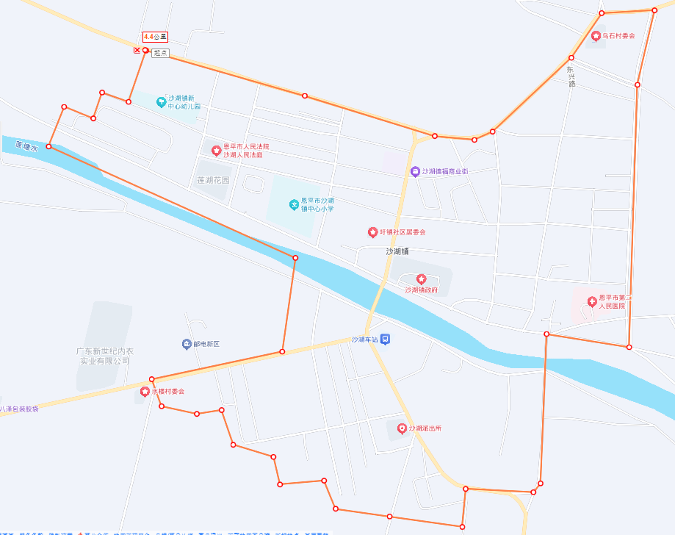

沙湖圩

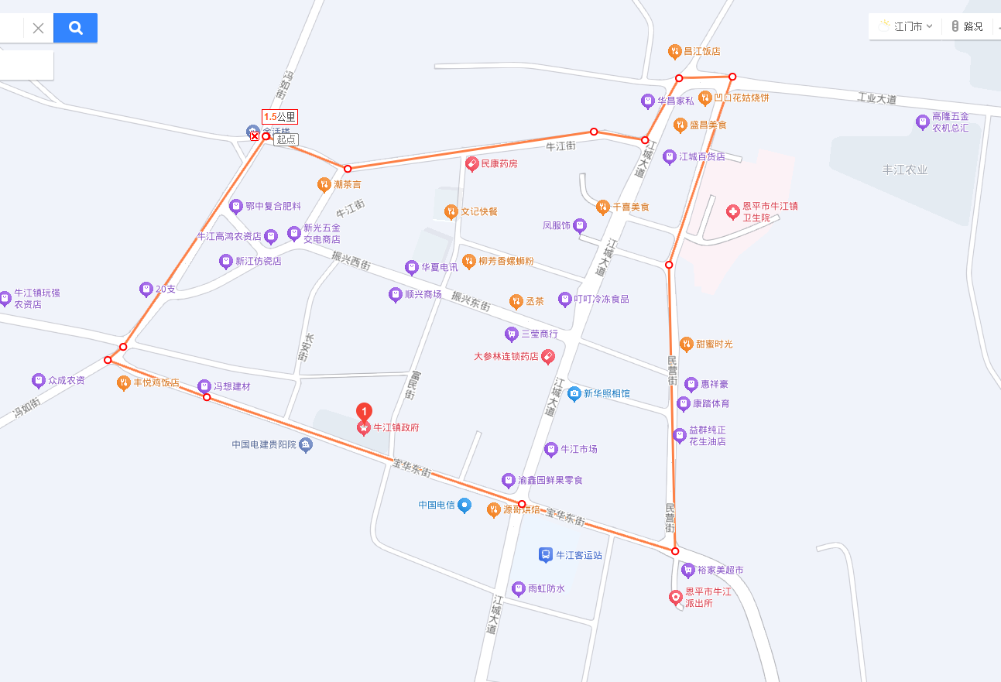

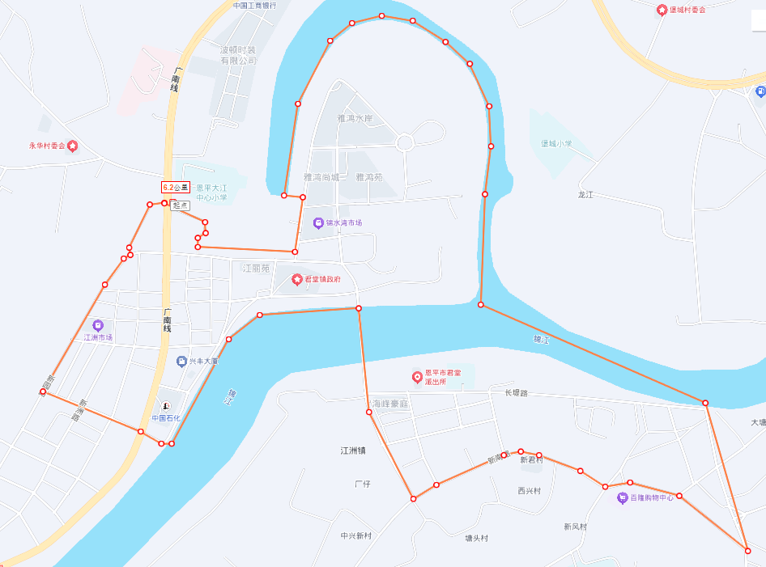
牛江圩

君堂圩
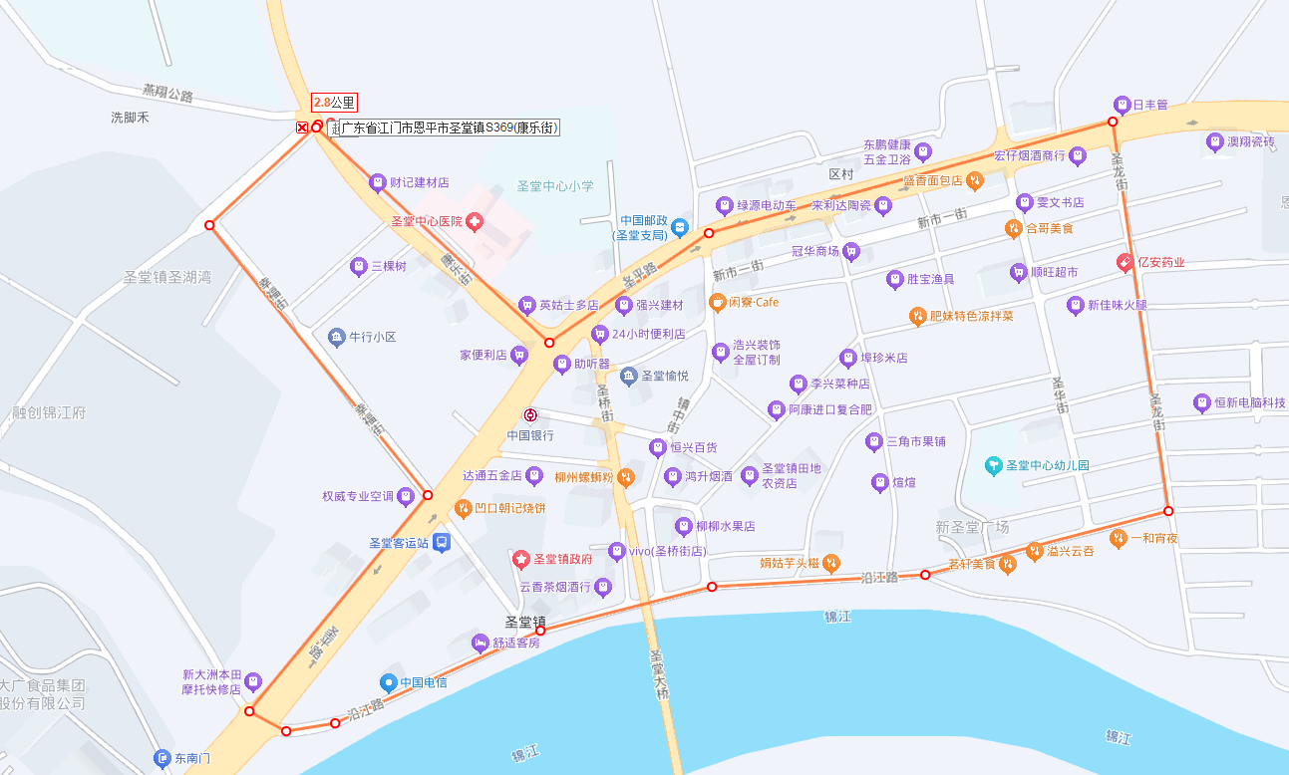

圣堂圩
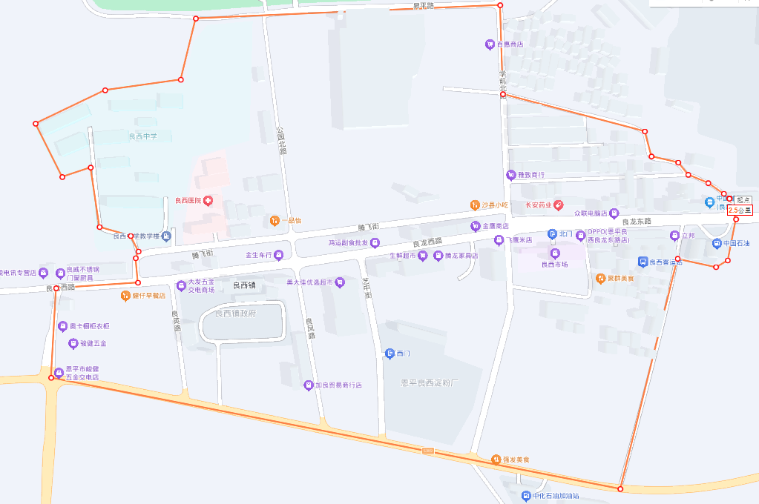

良西圩
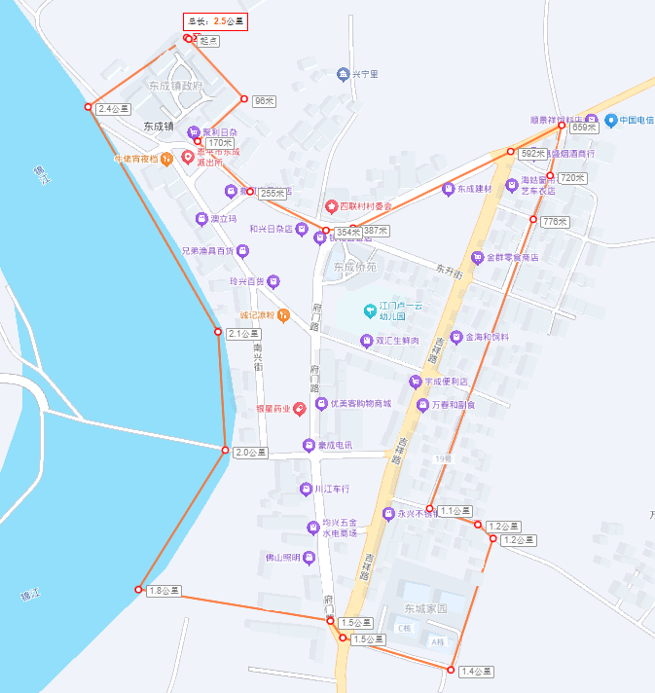

东成圩

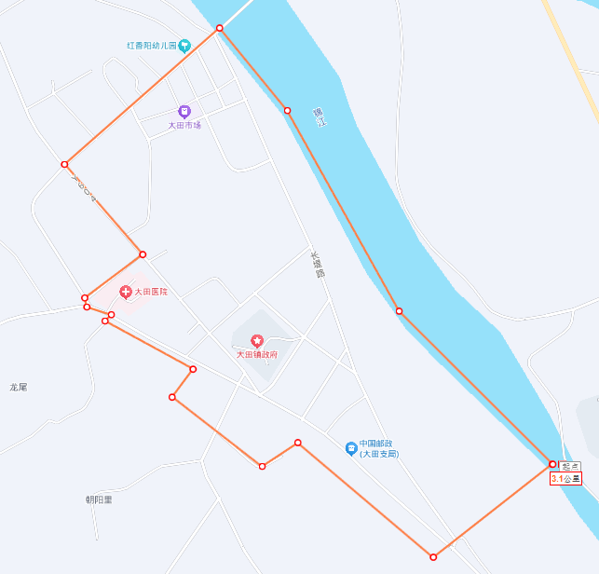

大田圩
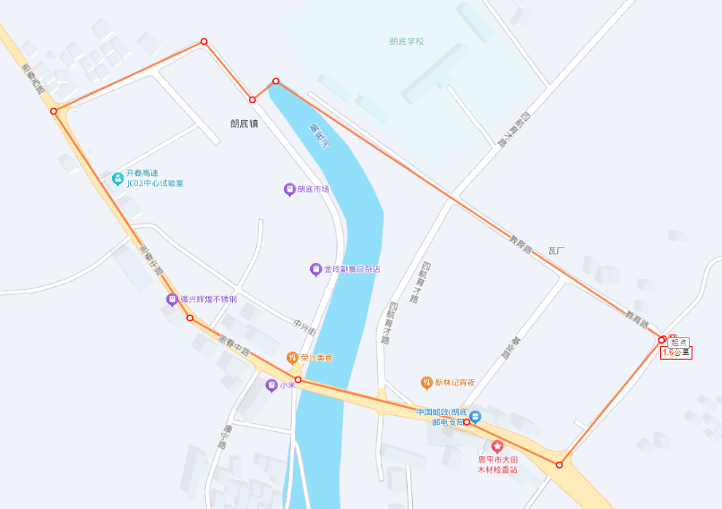

朗底圩
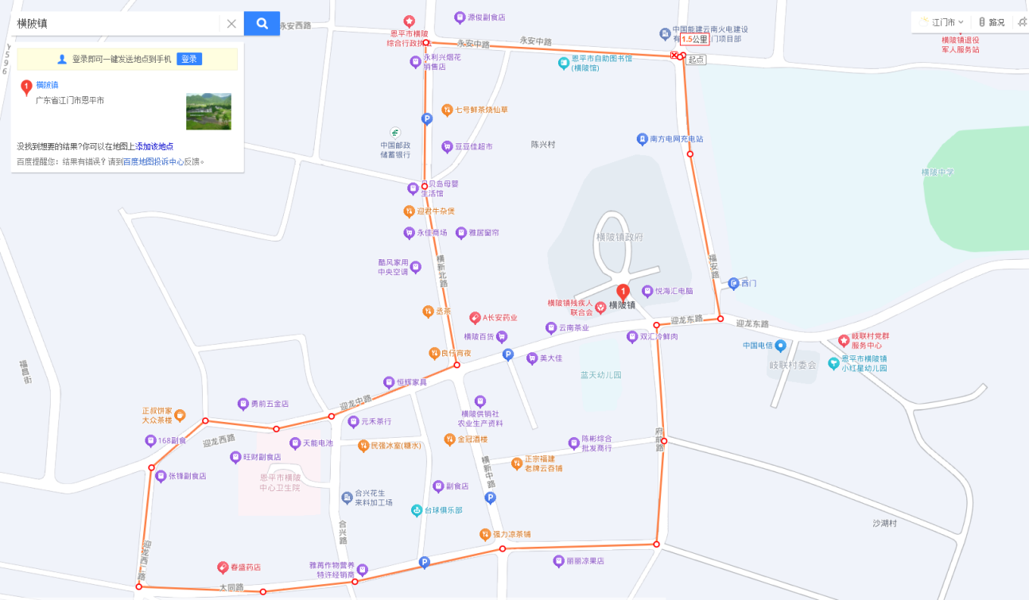

横陂圩
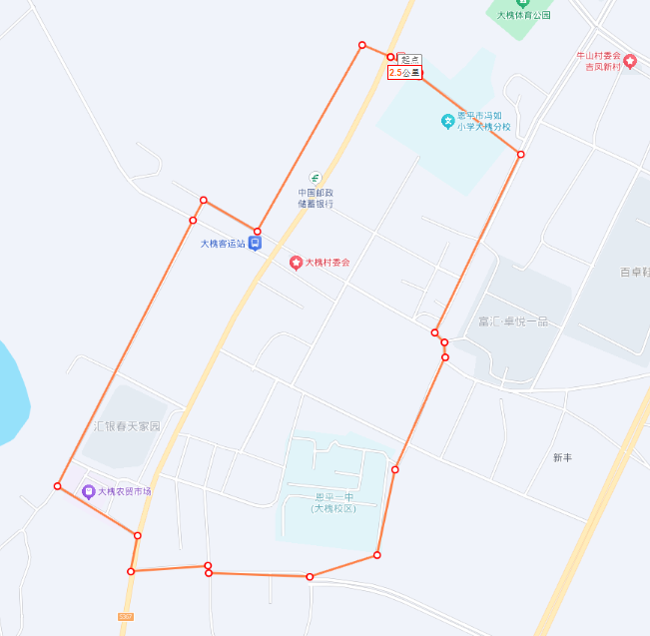

大槐镇圩

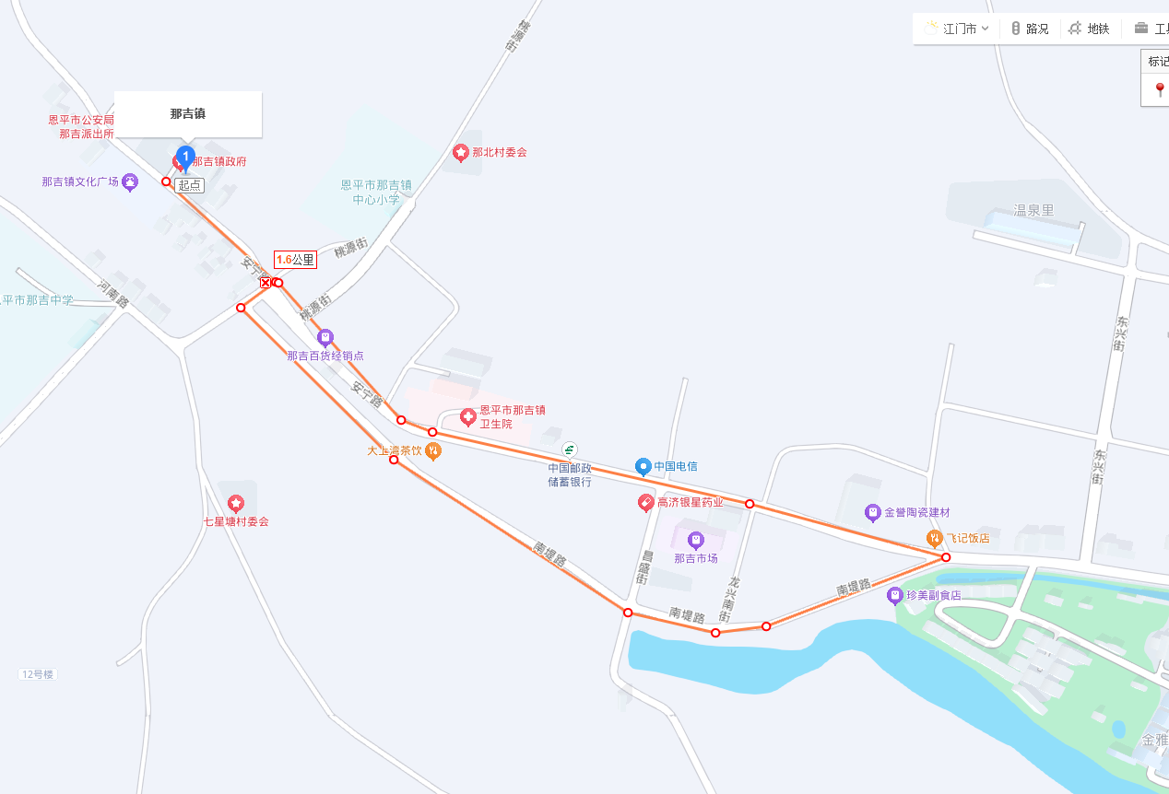
那吉圩

